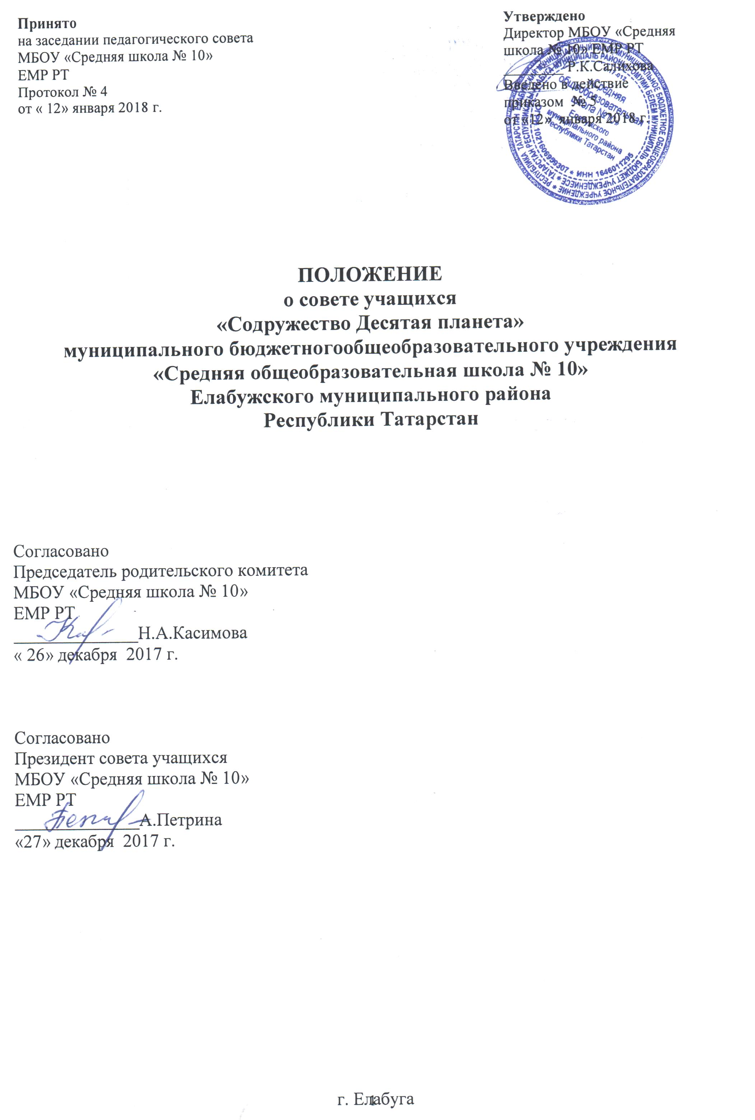
1. Общие положения
1.1. Настоящее Положение разработано в соответствии с Федеральным законом№ 273 «Об образовании в Российской Федерации», на основанииФедерального закона «О государственной поддержке молодежных и детскихобщественных объединений», письма Министерства образования России отП.02.2000 №101/28-16 «Методические рекомендации о решении деятельности детских и молодежных объединений в образовательных учреждениях» и Устава МБОУ «СОШ № 10» ЕМР РТ, (далее - Школа).
1.2. Совет учащихсяШколы (далее - Совет) создается, реорганизуется иликвидируется приказом директора Школы по инициативе учащихся.
Целью деятельности совета учащихся является реализация права учащихся на участие в управлении Школы, поддержка и развитие инициативы учащихся в жизни Школы, защита прав учащихся. Школа предоставляет совету учащихся необходимую информацию.
2.Компетенция совета учащихся.
Совет осуществляет:
-планирование, организация и проведение внешкольных мероприятий;
-разработку и реализацию социально значимых проектов;
-участие в организации дежурства;
-проведение опросов среди учащихся;
-сбор предложений учащихся к администрации Школы и коллегиальным органам управления;
-проведение встречи с администрацией Школы по мере необходимости, внесение предложений по вопросам организации учебно-воспитательного процесса;
-внесение предложений администрации Школы о поощрении учащихся;
-согласование локальных нормативных актов, затрагивающих права и законные интересы учащихся.
3. Организация деятельности Совета
3.1 Совет учащихся является постоянно действующим коллегиальным органом, представляющим учащихся. Состав совета формируется путем процедуры выборов представителей из первичных классных коллективов 5-11 классов в количестве не менее 7 учащихся. Возглавляет совет учащихся председатель совета учащихся, избираемый из числа его членов путем открытого голосования простым большинством голосов.Состав выбирается на общем собрании в течение первой учебной недели нового учебного года.
3.2. В составСовета входят президент школы, премьер министр, кабинет министров из числа учащихся 9-11 классов,старосты классовот каждой параллели 5 - 11-х классов.Непосредственное руководство деятельностью Совета осуществляет президент школы, который предоставляет администрации школы мнение Совета при принятии локальных нормативных актов, затрагивающих права и законные интересы учащихся.
3.3. Премьер министрявляется заместителем президента школы, который:
-координирует деятельность членов Совета и привлекаемых к его работе лиц;
-ведет заседания Совета.
3.4. В случае отсутствия президенташколы его обязанности исполняет премьер министр Совета.Совет работает по плану, согласованному с администрацией школы.Заседания Совета проводятся по мере необходимости, но не реже одного раза в полугодие.
3.5. Решения Совета учащихся принимаются простым большинством голосов путем открытого голосованиячленов Совета, присутствующих на заседании. В случае равенства голосов решающим является голос его президента школы. В случае несогласия президента школы с принятым решением, он выносит вопрос на рассмотрение администрации школы.
3.6. Решения совета учащихся по вопросам организации учебно-воспитательного процесса носят рекомендательный характер для педагогического коллектива Школы и администрации Школы. Решения совета учащихся носят обязательный характер для всех учащихся школы.

4. Порядок учета мнения Совета
при принятии локальных нормативных актовшколы
4.1. Перед принятием локального нормативного акта, затрагивающего права и законные интересы учащихся, директор направляет проект акта и обоснование необходимости его принятия в Совет. Не позднее пяти рабочих дней со дня получения Совет направляет директору мотивированное мнение по проекту. Если мотивированное мнение Совета не содержит согласия с проектом локального нормативного акта или содержит предложения по его совершенствованию, директор может либо согласиться с ним, либо обязан в течение трех рабочих дней после получения мотивированного мнения провести дополнительные консультации с Советом с целью достижения взаимоприемлемого решения.
4.2. Если согласие не достигнуто, возникшие разногласия оформляются протоколом. После этого директор имеет право принять локальный нормативный акт, а Совет может его обжаловать в комиссии по урегулированию споров между участниками образовательных отношений. Совет также имеет право оспорить принятое решение в соответствии с действующим законодательством.
5. Делопроизводство Совета
5.1. Документация совета учащихся:
-план;
-протокол.
5.2. Ответственность за делопроизводство возлагается секретаря Совета учащихся

